西北工业大学
《信号与系统》实验报告

学 院： | 软件与微电子学院
学 号： | 2014303346
姓 名： | 袁悦
专 业： | 软件工程
实验时间： | 2016年11月1日
实验地点： | 软件学院实验室311
指导教师： | 陈勇
西北工业大学
2016 年 11 月

- 实验目的
学习用MATLAB表示离散时间傅里叶变换，及其相关性质和应用。

- 实验要求
- 讨论DTFT的数值实现的两个主要的限制
- 使用DTFT分析实际应用中遇到的一些信号
- 讨论频率响应的幅值在所有频率上都等于1的系统
- 用DTFT来设计LTI系统
- 用DTFT来辨识LTI系统
- 使用函数residue来计算频率响应为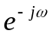的有理多项式时的部分分式展开，然后用这些展开式导得单位脉冲响应的解析表达式

- 实验设备（环境）
PC（安装了MATLAB）

- 实验内容与步骤
- 计算DTFT的样本
- 解析方法：
由于综合公式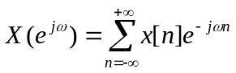，
则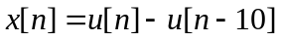的DTFT为
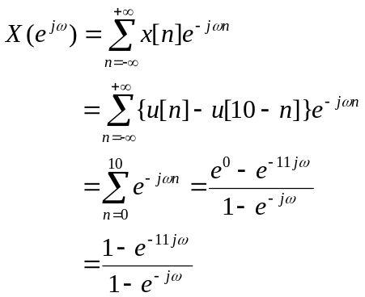
代码：
x=ones(1,11);

- 分析：
当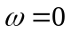时，
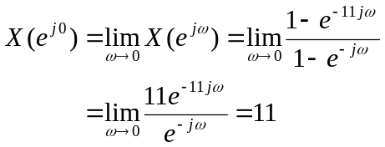
代码：
clear;clc;
N=100;
k=0:N-1;
w=2*pi*k/N;
den=1-exp(-1j*w);
num=1-exp(-11j*w);
X=zeros(size(w));
X(den~=0)=num(den~=0)./den(den~=0);
X(den==0)=11;
subplot(2,1,1);
plot(w,abs(X))
title('X的幅值');
subplot(2,1,2);
plot(w,angle(X))
title('X的相位');

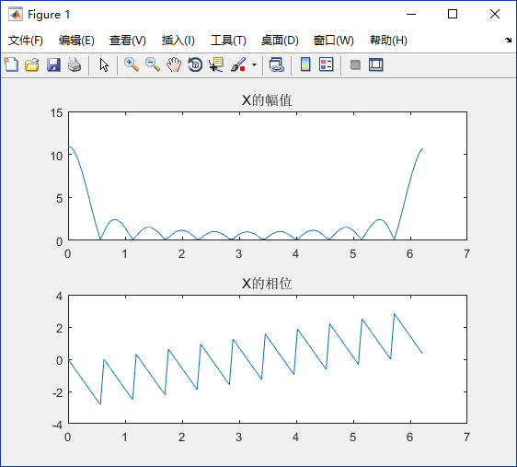

- 代码：
clear;clc;
N=100;
k=0:N-1;
w=2*pi*k/N-pi;
x=ones(1,11);
X=fftshift(fft(x,N));
subplot(2,1,1);
plot(w,abs(X))
title('X的幅值');
subplot(2,1,2);
plot(w,angle(X))
title('X的相位');

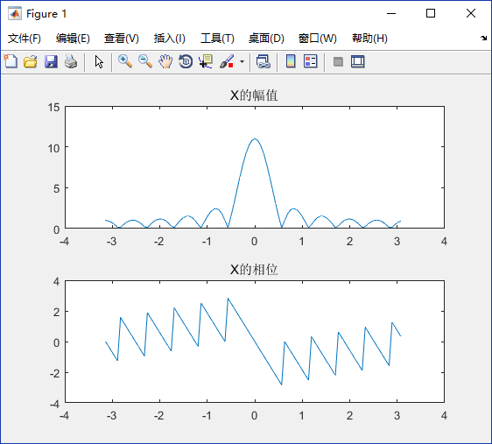

比较：
这个图与(b)中的结果一致，都是一个周期内的，只是显示的是不同区间上的函数值

- 解析方法：
由于综合公式，
则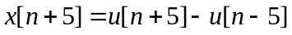的DTFT为
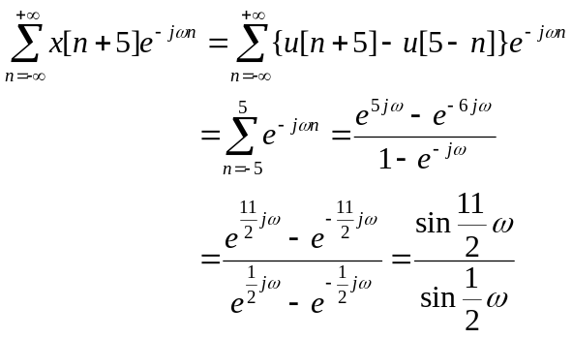
DTFT时移性质：
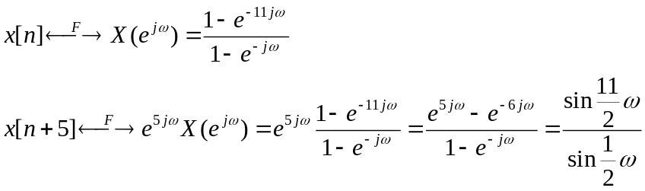
由于Xr=exp(j*w*a).*X，则a=5

代码：
clear;clc;
N=100;
k=0:N-1;
w=2*pi*k/N-pi;
x=ones(1,11);
X=fftshift(fft(x,N));
Xr=exp(1j*w*5).*X;
subplot(2,1,1);
plot(w,abs(real(Xr)))
title('Xr的幅值');
subplot(2,1,2);
plot(w,angle(real(Xr)))
title('Xr的相位');

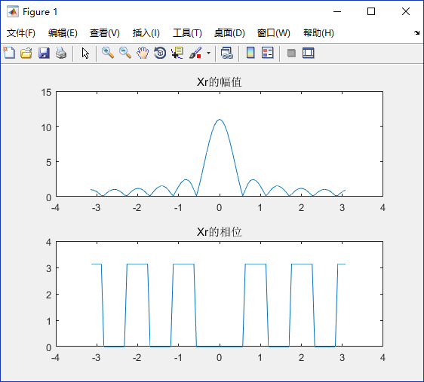

验证结果的代码：
clear;clc;
N=100;
k=0:N-1;
w=2*pi*k/N-pi;
Xr=dtftsinc(11,w);
subplot(2,1,1);
plot(w,abs(real(Xr)))
title('Xr的幅值');
subplot(2,1,2);
plot(w,angle(real(Xr)))
title('Xr的相位');

验证结果：
两图一致，得以验证

- 代码：
clear;clc;
N=100;
k=0:N-1;
w=2*pi*k/N-pi;
n=-5:5;
x=ones(1,11);
z=(5-abs(n)).*x;
Z=fftshift(fft(z,N));
subplot(2,1,1);
plot(w,abs(real(Z)))
title('Z的幅值');
subplot(2,1,2);
plot(w,angle(real(Z)))
title('Z的相位');

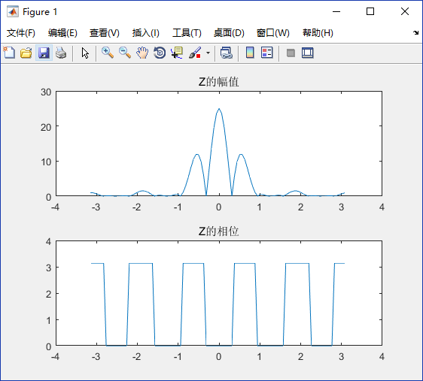

- 电话拨号音
- 代码：
clear;clc;
n=0:999;
d0=sin(0.7217*n)+sin(1.0247*n);
d1=sin(0.5346*n)+sin(0.9273*n);
d2=sin(0.5346*n)+sin(1.0247*n);
d3=sin(0.5346*n)+sin(1.1328*n);
d4=sin(0.5906*n)+sin(0.9273*n);
d5=sin(0.5906*n)+sin(1.0247*n);
d6=sin(0.5906*n)+sin(1.1328*n);
d7=sin(0.6535*n)+sin(0.9273*n);
d8=sin(0.6535*n)+sin(1.0247*n);
d9=sin(0.6535*n)+sin(1.1328*n);
sound(d0,8192);

- 代码：
clear;clc;
n=0:999;
d2=sin(0.5346*n)+sin(1.0247*n);
d9=sin(0.6535*n)+sin(1.1328*n);
N=2048;
k=0:N-1;
w=2*pi*k/N;
D2=fft(d2,N);
D9=fft(d9,N);
subplot(2,1,1);
plot(w,abs(D2))
axis([0.5,1.25,0,600]);
title('D2的幅值');
subplot(2,1,2);
plot(w,abs(D9))
axis([0.5,1.25,0,600]);
title('D9的幅值');

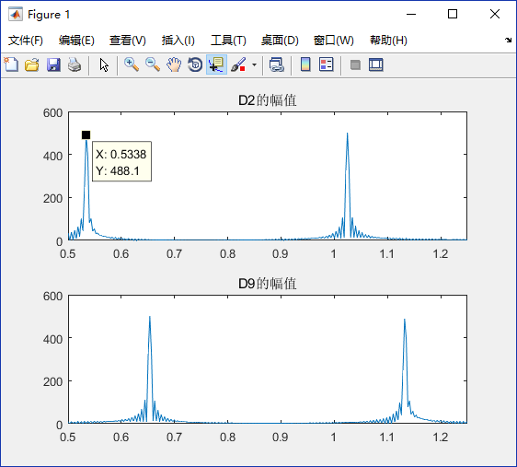
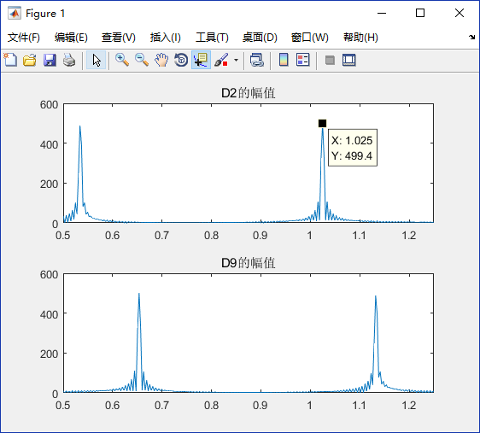
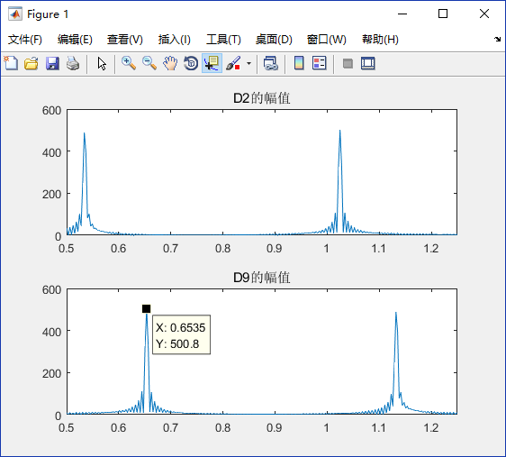
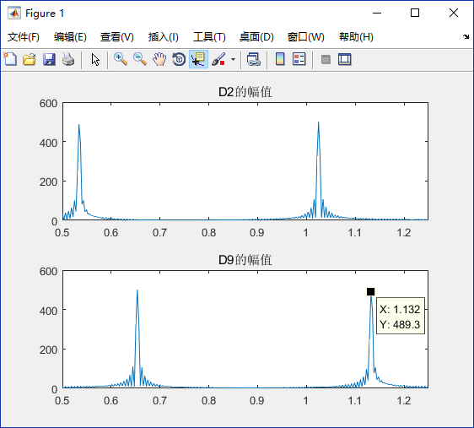

- 代码：
clear;clc;
n=0:999;
d0=sin(0.7217*n)+sin(1.0247*n);
d1=sin(0.5346*n)+sin(0.9273*n);
d2=sin(0.5346*n)+sin(1.0247*n);
d3=sin(0.5346*n)+sin(1.1328*n);
d4=sin(0.5906*n)+sin(0.9273*n);
d5=sin(0.5906*n)+sin(1.0247*n);
d6=sin(0.5906*n)+sin(1.1328*n);
d7=sin(0.6535*n)+sin(0.9273*n);
d8=sin(0.6535*n)+sin(1.0247*n);
d9=sin(0.6535*n)+sin(1.1328*n);
space=zeros(1,100);
phone=[d2 space d1 space d3 space d8 space d2 space d1 space d9];
sound(phone,8192);

- 离散时间全通系统
- 代码：
clear;clc;
a1=1;
b1=[0 0 0 1];
[H1,w1]=freqz(b1,a1);
subplot(2,1,1);
plot(w1,abs(H1))
title('H1的幅值');
subplot(2,1,2);
plot(w1,angle(H1))
title('H1的相位');

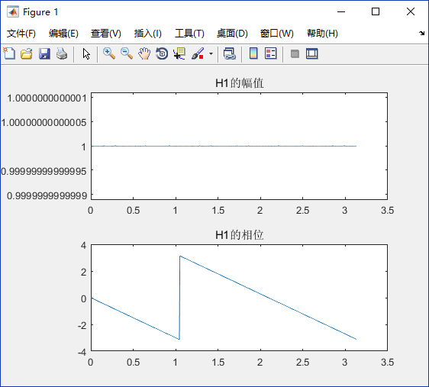

分析：
由于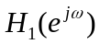的幅值恒为1，即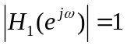，故是一个全通系统

- 代码：
clear;clc;
a2=[1 -3/4];
b2=[-3/4 1];
[H2,w2]=freqz(b2,a2);
subplot(2,1,1);
plot(w2,abs(H2))
title('H2的幅值');
subplot(2,1,2);
plot(w2,angle(H2))
title('H2的相位');

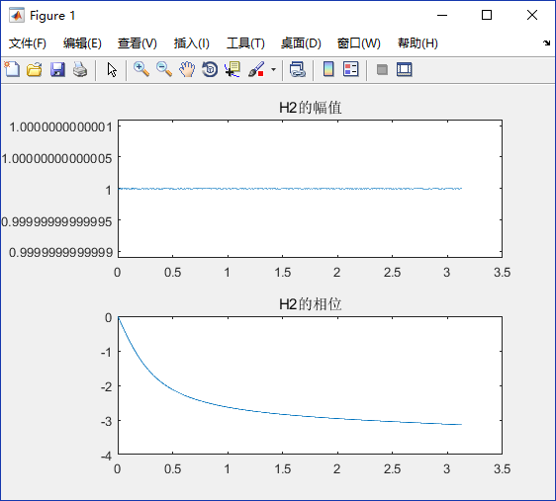

分析：
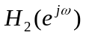的相位和的相位不一样，因此虽然它们的幅值都恒为1，但是当这两个系统的输入是相同时，预期输出是不同的

- 频率采样：基于DTFT的滤波器设计
- 求解：
clear;clc;
N=100;
k=0:N-1;
w=2*pi*k/N;
H=ones(1,N);
for i=0:N-1
if i>N/4&i<3*N/4
H(i)=0;
end
end
h=plot(w,abs(H));
set(h,'LineWidth',2.0);
title('H的幅值');

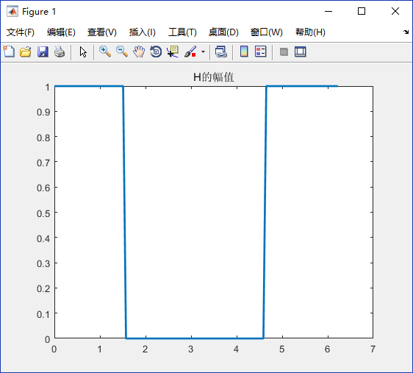

- 代码：
clear;clc;
N=9;
k=0:N-1;
w=2*pi*k/N;
H=ones(1,N);
for i=0:N-1
if i>N/4&i<3*N/4
H(i)=0;
end
end
Hm=abs(H);
h=plot(w,Hm);
set(h,'LineWidth',2.0);
title('H的幅值');

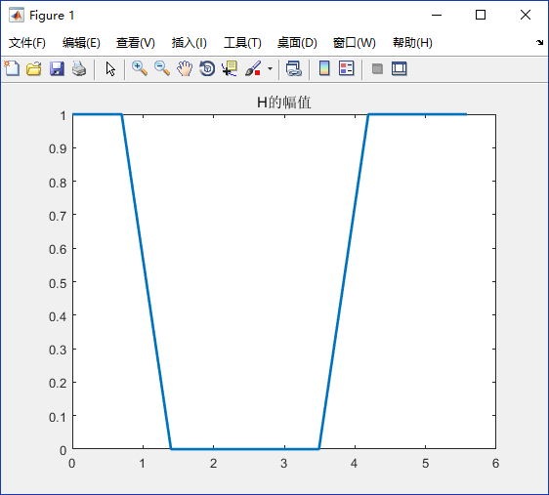

分析：
得到的图像是一个低通滤波器

- 求解：

这个因果滤波器的相位为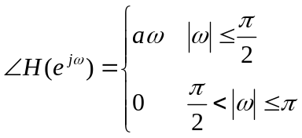
由于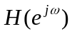的周期性，即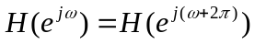，可得出在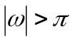的值
这个因果滤波器与零相位滤波器的关系就是延迟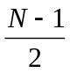个样本

代码：
Hp=a*w;

- 系统辨识
- 代码：
clear;clc;
N=64;
n=0:N-1;
x=(-3/4).^n;
y=2/5*(1/2).^n+3/5*(-3/4).^n;

- 代码：
clear;clc;
N=64;
n=0:N-1;
x=(-3/4).^n;
y=2/5*(1/2).^n+3/5*(-3/4).^n;
w=2*pi*n/N;
X=fft(x,N);
Y=fft(y,N);
subplot(2,1,1);
plot(w,abs(X));
xlabel('w');
title('X的幅值');
subplot(2,1,2);
plot(w,abs(Y));
xlabel('w');
title('Y的幅值');

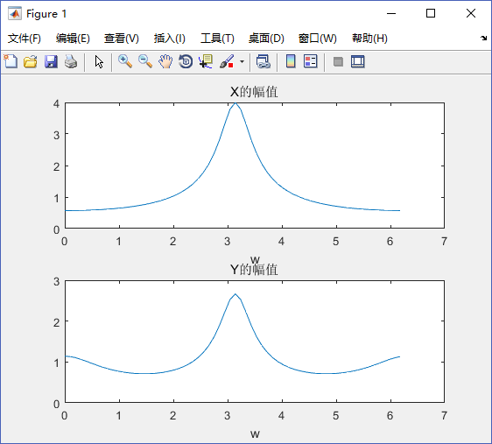

- 代码：
clear;clc;
N=64;
n=0:N-1;
x=(-3/4).^n;
y=2/5*(1/2).^n+3/5*(-3/4).^n;
w=2*pi*n/N;
X=fft(x,N);
Y=fft(y,N);
H=Y./X;
h=ifft(H);

- 解析方法：
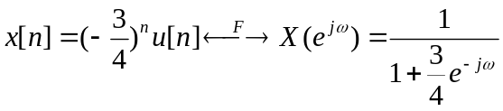
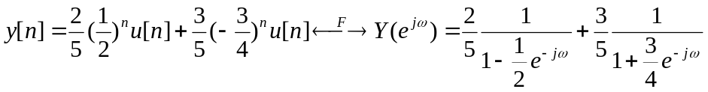
由于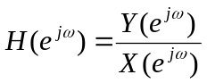，则
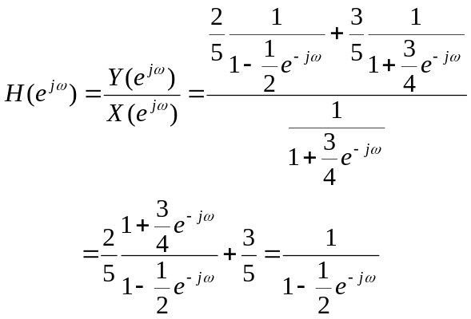
故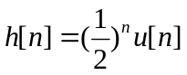

代码：
clear;clc;
N=64;
n=0:N-1;
x=(-3/4).^n;
y=2/5*(1/2).^n+3/5*(-3/4).^n;
w=2*pi*n/N;
X=fft(x,N);
Y=fft(y,N);
H=Y./X;
h=ifft(H);
stem(n,h);
title('h[n]');

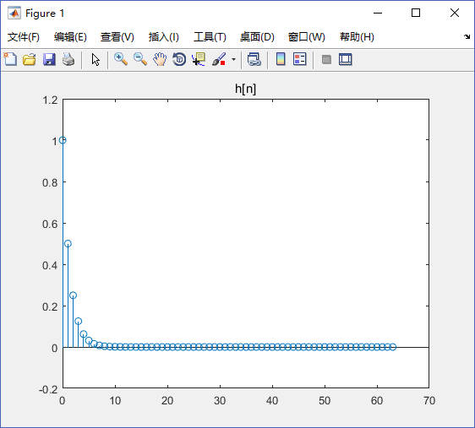

验证结果：
上图即为(c)中计算出的单位脉冲响应，由图像可以看出，这与用解析方法算出的相一致，因此得以验证

- 离散时间系统的部分分式展开
- 代码：
a=[6 -5 1];
b=[1 -1];

- 解析方法：
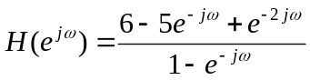

代码：
num=[-1 1];
den=[1 -5 6];

- 代码：
clear;clc;
num=[-1 1];
den=[1 -5 6];
[r,p,k]=residue(num,den);
r
p
k

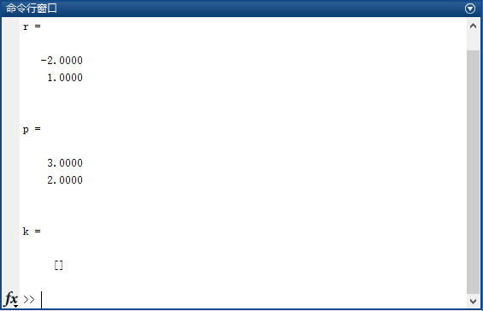

求解：
由residue(num,den)得，r₁=-2,r₂=1,p₁=3,p₂=2
则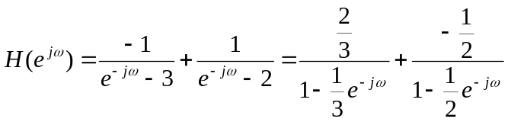
故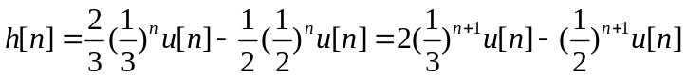

- 代码：
clear;clc;
a=[6 -5 1];
b=[1 -1];
n=0:10;
x=[1,zeros(1,10)];
h=filter(b,a,x);
stem(n,h);

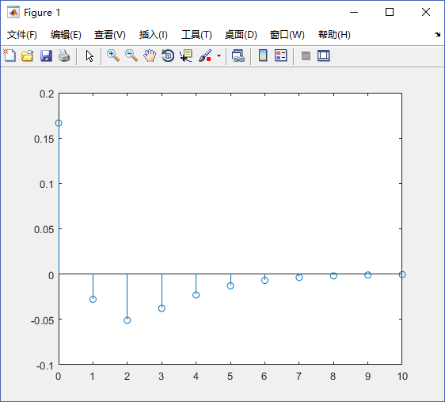
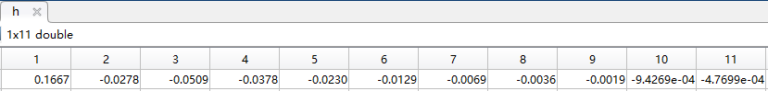

验证结果：
由上述数值和图像与在(c)求得的解析表达式的结果相一致，因此得以验证

- 实验结果
在认真学习了信号与系统的理论课后，按照实验课程指导书顺利完成了实验。学会用MATLAB表示离散时间傅里叶变换，及其相关性质和应用。

- 实验分析与讨论
本次实验总体上来说比较顺利，但是在实验时还是遇到了问题：

教师评语：  签名：  日期： | 成绩：

